Pracovní list

Anička a Hubert v cirkuse

Pracovní list je určen žákům 2. nebo 3. ročníku. Jeho cílem je, aby si žáci na příběhu Aničky a Huberta procvičili aktivní naslouchání, rozšířili svou slovní zásobu, porovnávání informací a práci s osou souměrnosti i geometrickými tvary. K práci si připraví psací potřeby, pastelky a také nůžky a lepidlo.

[Anička a Hubert v cirkuse](https://edu.ceskatelevize.cz/video/17586-vecernicek-anicka-skritek-a-slameny-hubert-anicka-a-hubert-v-cirkuse)

________________________________________________________

1. Pozorně sleduj video. Napiš 1 otázku, která tě při sledování napadla.

………………………………………... ………………………………………………………………

2. Co sis zapamatoval(a)? Čím vším byl kouzelník Antonio?

………………………..……………………………..……………………………..……………………………………………………………………………………………………………………………

3. Zjisti na internetu, co dělá biletář.

…………………………………..….………………….………………………..…….......................

4. Ve videu byla pojmenována různá povolání. Poznej podle popisu správný název povolání. Vybarvi políčka stejnou barvou. Jedno povolání popiš vlastními slovy a dej ho uhodnout spolužákům.

**Jsem farmář.**

Obr. 1

**Ve škole mě baví matematika a výtvarná výchova. Rád kreslím a navrhuji domy. Musím spolupracovat s různými řemeslníky.**

Ke své profesi potřebuji dobře znát lidské tělo. Musím se také dlouho učit a vzdělávat se po celý život. V profesi mi pomáhá sestřička.

Mám rád zvířata. Pěstuji i různé rostliny, které prodávám na trhu. Někdy ke své práci potřebuji různé zemědělské stroje.

………………………………………………………………………………………………………………………………………………………………………………………..

Jsem architekt.

Obr. 1

Jsem lékařka.

Obr. 1

……………………………………………………………………

Obr. 1

5. Zamysli se, jaké povolání bys chtěl(a) někdy vykonávat ty. Víš, co vše pro to musíš udělat?

…………………………………………………………………………………………………………………………………………………………………………………………………………………………………………

6. Anička s Hubertem se dostali do cirkusu díky kouzelnému koberci. Vyber si z nabídky vzor koberce a dokresli jej podle osy souměrnosti. Nakonec jej vybarvi a nalep na tento pracovní list.

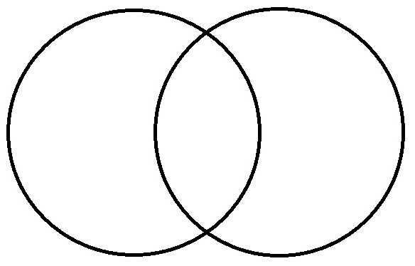**7. Do Vennova diagramu zapiš, co mají společného a rozdílného CIRKUS a ZOO.**

ZOO

Obr. 1

CIRKUS

Obr. 1

Co jsem se touto aktivitou naučil(a):

………………………………………………………………………………………………………………………………………………………………………………………………………………………………………………………………………………………………………………………………………………………………………

 Autor: Mgr. Jovanka Rybová

Toto dílo je licencováno pod licencí Creative Commons [CC BY-NC 4.0]. Licenční podmínky navštivte na adrese [https://creativecommons.org/choose/?lang=cs].

